**Приложение Б.1. Эскизный проект**

Министерство науки и высшего образования Российской Федерации

Федеральное государственное бюджетное образовательное учреждение высшего образования

«Российский экономический университет им. Г.В. Плеханова»

МОСКОВСКИЙ ПРИБОРОСТРОИТЕЛЬНЫЙ ТЕХНИКУМ

УТВЕРЖДАЮ

Преподаватель

_____________ Г.Ю. Волкова



«13» Февраля 2021 г.

Разработка информационной системы ВУЗа

# Эскизный проект

# Лист утверждения

МПТ УП 02.01 П50-1-18 9 - ЛУ

Менеджер проекта

Студент _____________ А.А. Дрюпин



«13» Февраля 2021 г.

Исполнитель

Студент _____________ А.А. Дрюпин



«13» Февраля 2021 г.

2021

Министерство науки и высшего образования Российской Федерации

Федеральное государственное бюджетное образовательное учреждение высшего образования

«Российский экономический университет им. Г.В. Плеханова»

МОСКОВСКИЙ ПРИБОРОСТРОИТЕЛЬНЫЙ ТЕХНИКУМ

УТВЕРЖДЕНО

МПТ УП 02.01 П50-1-18 9 - ЛУ

Разработка информационной системы ВУЗа

# Эскизный проект

МПТ УП 02.01 П50-1-18 9

ЛИСТОВ 30

2021

## АННОТАЦИЯ

В данном программном документе приведен эскизный проект на разработку программы для высших учебных заведений.

В данном программном документе, в разделе «Схемы интерфейса» указаны все окна приложения, представленные в схематичном виде, которые имеют описание интерфейса в табличном виде.

B данном программном документе приведен эскизный проект интерфейса, разрабатываемой информационной системы ВУЗа

В данном программном документе представлены двенадцать основных макетов, которые учитываются при разработке интерфейса информационной системы:

Список макетов, которые содержаться в данном Приложении:

* Макет Студенты;
* Макет Преподаватели
* Макет Виды контроля
* Макет Виды занятия
* Макет Категория преподавателя
* Макет Группы
* Макет Учебные планы
* Макет Учебные поручения
* Макет Оценки
* Макет Дипломные работы
* Макет Пользователи
* Макет Авторизация

В разделе «Схемы интерфейса» указано схематическое представление интерфейса информационной системы с описанием основных объектов.

B разделе «Макеты приложения» представлены графическое отображение всех окон с учетом цвета дизайна всех окон.

ОГЛАВЛЕНИЕ

1. СХЕМЫ ИНТЕРФЕЙСА 6

1.1. Окно «Авторизация» 6

1.2. Окно «Пользователи» 6

1.3. Окно «Учебные планы» 7

1.4. Окно «Учебные поручения» 9

1.5. Окно «Группы» 10

1.6. Окно «Виды занятий» 12

1.7. Окно «Формы контроля» 13

1.8. Окно «Студенты» 14

1.9. Окно «Преподаватели» 15

1.10. Окно «Категории преподавателей» 16

1.11. Окно «Оценки» 17

1.12. Окно «Дипломы» 18

2. МАКЕТ ПРИЛОЖЕНИЯ 20

2.1. Макет Пользователи 20

2.2. Макет Авторизация 20

2.3. Макет Учебные планы 21

2.4. Макет Учебные поручения 22

2.5. Макет Группы 22

2.6. Макет Виды занятий 23

2.7. Макет Формы контроля 24

2.8. Макет Студенты 25

2.9. Макет Преподаватели 26

2.10. Макет Категории преподавателей 27

2.11. Макет Оценки 27

2.12. Макет Дипломы 28

## СХЕМЫ ИНТЕРФЕЙСА

### Окно «Авторизация»

На рисунке 1 представлена схема окна Авторизация. В данном окне представлена возможность создания авторизации и регистрации.

Описание каждого элемента схемы отображено в таблице 1.

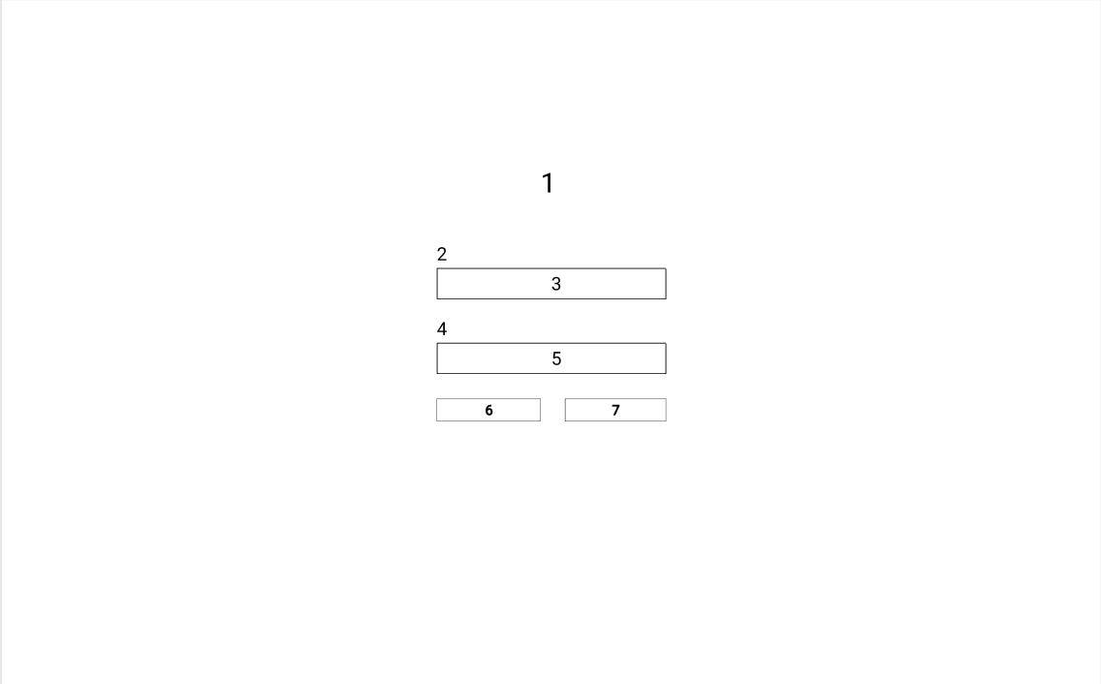

Рисунок - Окно «Авторизация»

Таблица - Описание окна «Авторизация»

| № | Тип объект | Описание элемента схемы |
| --- | --- | --- |
| 1 | 2 | 3 |
| 1 | Label | Заголовок приложения |
| 2 | Label | Текст «Логин» |
| 3 | TextBox | Поле ввода логина |
| 4 | Label | Текст «Пароль» |
| 5 | TextBox | Поле ввода пароля |
| 6 | Button | Кнопка «Авторизация» |
| 7 | Button | Кнопка «Регистрация» |

### Окно «Пользователи»

На рисунке 2 представлена схема окна Пользователи. В данном окне представлена возможность создания, изменения и удаления пользователей.

Описание каждого элемента схемы отображено в таблице 2.

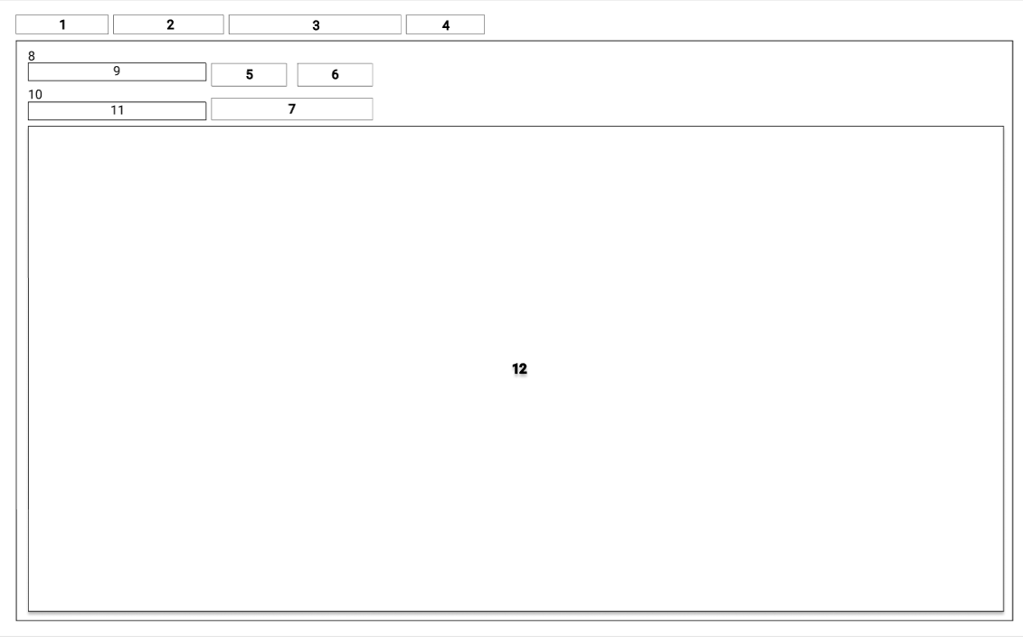

Рисунок 2 - Окно «Пользователи»

Таблица 2- Описание окна «Пользователи»

| № | Тип объект | Описание элемента схемы |
| --- | --- | --- |
| 1 | 2 | 3 |
| 1 | TabControl | Вкладка «Пользователи» |
| 2 | TabControl | Вкладка «Учебный процесс» |
| 3 | TabControl | Вкладка «Студенты и преподаватели» |
| 4 | TabControl | Вкладка «Результаты» |
| 5 | Button | Кнопка «Добавить» |
| 6 | Button | Кнопка «Удалить» |
| 7 | Button | Кнопка «Редактировать» |
| 8 | Label | Текст «Логин» |
| 9 | TextBox | Поле ввода логина |
| 10 | Label | Текст «Пароль» |
| 11 | TextBox | Поле ввода пароля |
| 12 | DataGridView | Вывод списка пользователей |

### Окно «Учебные планы»

На рисунке 3 представлена схема окна Учебные планы. В данном окне представлена возможность создания, редактирования и удаления учебных планов ВУЗа.

Описание каждого элемента схемы отображено в таблице 3.

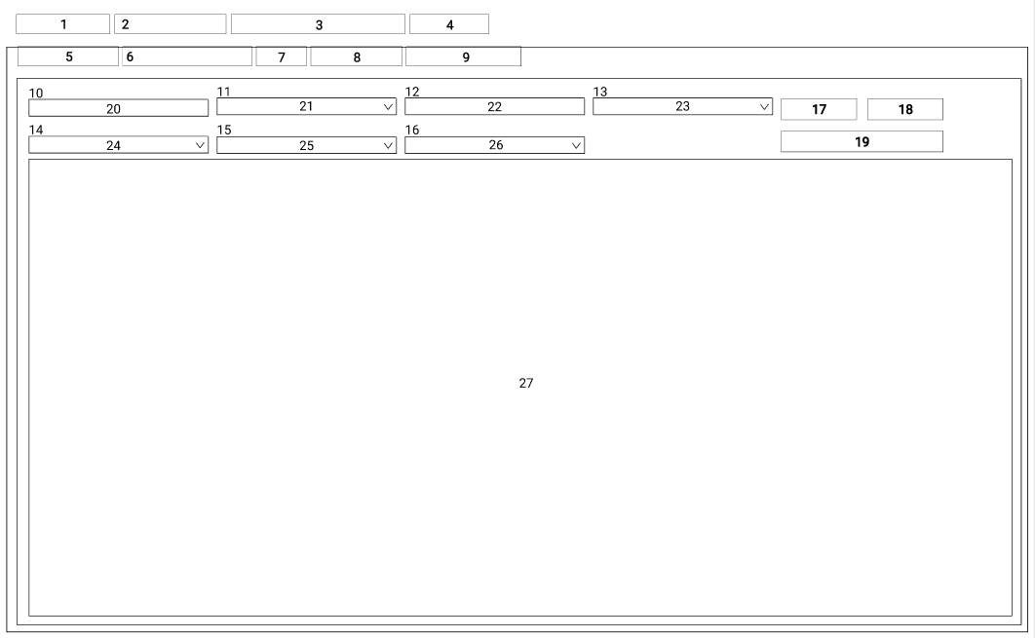

Рисунок 3 - Окно «Учебные планы»

Таблица 3 - Описание окна «Учебные планы»

| № | Тип объект | Описание элемента схемы |
| --- | --- | --- |
| 1 | 2 | 3 |
| 1 | TabControl | Вкладка «Пользователи» |
| 2 | TabControl | Вкладка «Учебный процесс» |
| 3 | TabControl | Вкладка «Студенты и преподаватели» |
| 4 | TabControl | Вкладка «Результаты» |
| 5 | TabControl | Вкладка «Учебные планы» |
| 6 | TabControl | Вкладка «Учебные поручения» |
| 7 | TabControl | Вкладка «Группы» |
| 8 | TabControl | Вкладка «Виды занятия» |
| 9 | TabControl | Вкладка «Формы контроля» |
| 10 | Label | Текст «Дисциплина» |
| 11 | Label | Текст «Курс» |
| 12 | Label | Текст «Кол-во часов» |
| 13 | Label | Текст «Форма контроля» |
| 14 | Label | Текст «Преподаватель» |
| 15 | Label | Текст «Семестр» |
| 16 | Label | Текст «Вид занятий» |
| 17 | Button | Кнопка «Добавить» |
| 18 | Button | Кнопка «Удалить» |
| 19 | Button | Кнопка «Редактировать» |
| 20 | TextBox | Поле ввода дисциплины |
| 21 | TextBox | Поле ввода курса |
| 22 | TextBox | Поле ввода количества часов |
| 23 | TextBox | Поле ввода формы контроля |
| 24 | TextBox | Поле ввода преподавателя |
| 25 | TextBox | Поле ввода семестра |
| 26 | TextBox | Поле ввода вида занятия |
| 27 | DataGridView | Вывод списка учебных планов |

### Окно «Учебные поручения»

На рисунке 4 представлена схема окна Учебные поручения. В данном окне представлена возможность создания, изменения и удаления учебных поручений для организации учебного процесса ВУЗа по семестрам.

Описание каждого элемента схемы отображено в таблице 4.

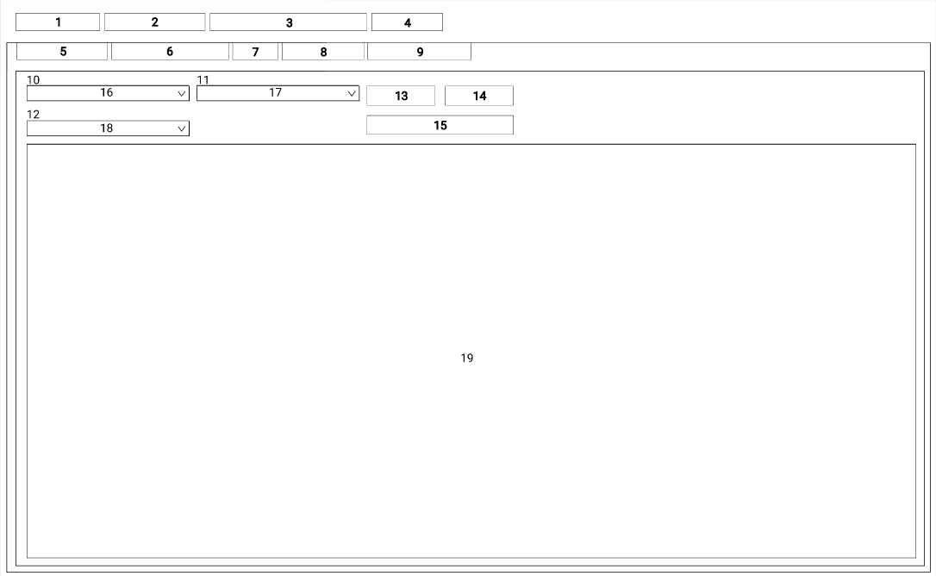

Рисунок 4 - Окно «Учебные поручения»

Таблица - Описание окна «Учебные поручения»

| № | Тип объект | Описание элемента схемы |
| --- | --- | --- |
| 1 | 2 | 3 |
| 1 | TabControl | Вкладка «Пользователи» |
| 2 | TabControl | Вкладка «Учебный процесс» |
| 3 | TabControl | Вкладка «Студенты и преподаватели» |
| 4 | TabControl | Вкладка «Результаты» |
| 5 | TabControl | Вкладка «Учебные планы» |
| 6 | TabControl | Вкладка «Учебные поручения» |
| 7 | TabControl | Вкладка «Группы» |
| 8 | TabControl | Вкладка «Виды занятия» |
| 9 | TabControl | Вкладка «Формы контроля» |
| 10 | Label | Текст «Кафедра» |
| 11 | Label | Текст «Группа» |
| 12 | Label | Текст «Учебный план» |
| 13 | Button | Кнопка «Добавить» |
| 14 | Button | Кнопка «Удалить» |
| 15 | Button | Кнопка «Редактировать» |
| 16 | ComboBox | Выпадающий список для выбора кафедры |
| 17 | ComboBox | Выпадающий список для выбора группы |
| 18 | ComboBox | Выпадающий список для выбора учебного плана |
| 19 | DataGridView | Вывод списка учебных поручений |

### Окно «Группы»

На рисунке 5 представлена схема окна Группы. В данном окне представлена возможность создания, изменения и удаления групп, в которых проходят учебные занятия.

Описание каждого элемента схемы отображено в таблице 5.

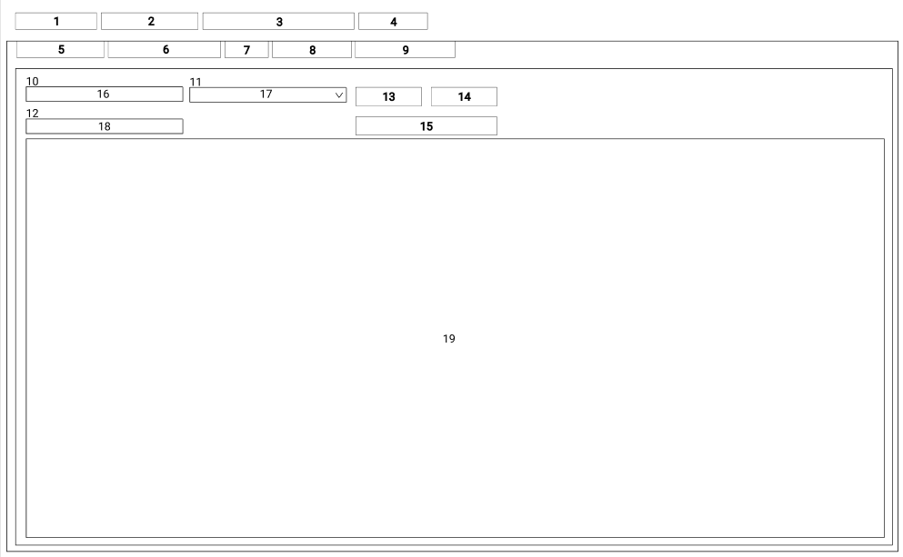

Рисунок 5 - Окно «Группы»

Таблица - Описание окна «Группы»

| № | Тип объект | Описание элемента схемы |
| --- | --- | --- |
| 1 | 2 | 3 |
| 1 | TabControl | Вкладка «Пользователи» |
| 2 | TabControl | Вкладка «Учебный процесс» |
| 3 | TabControl | Вкладка «Студенты и преподаватели» |
| 4 | TabControl | Вкладка «Результаты» |
| 5 | TabControl | Вкладка «Учебные планы» |
| 6 | TabControl | Вкладка «Учебные поручения» |
| 7 | TabControl | Вкладка «Группы» |
| 8 | TabControl | Вкладка «Виды занятия» |
| 9 | TabControl | Вкладка «Формы контроля» |
| 10 | Label | Текст «Название» |
| 11 | Label | Текст «Кафедра» |
| 12 | Label | Текст «Факультет» |
| 13 | Button | Кнопка «Добавить» |
| 14 | Button | Кнопка «Удалить» |
| 15 | Button | Кнопка «Редактировать» |
| 16 | TextBox | Поле ввода названия |
| 17 | ComboBox | Выпадающий список для выбора кафедры |
| 18 | TextBox | Поле ввода факультета |
| 19 | DataGridView | Вывод списка групп |

### Окно «Виды занятий»

На рисунке 6 представлена схема окна Виды занятий. В данном окне представлена возможность создания, изменения и удаления видов учебных занятий.

Описание каждого элемента схемы отображено в таблице 6.

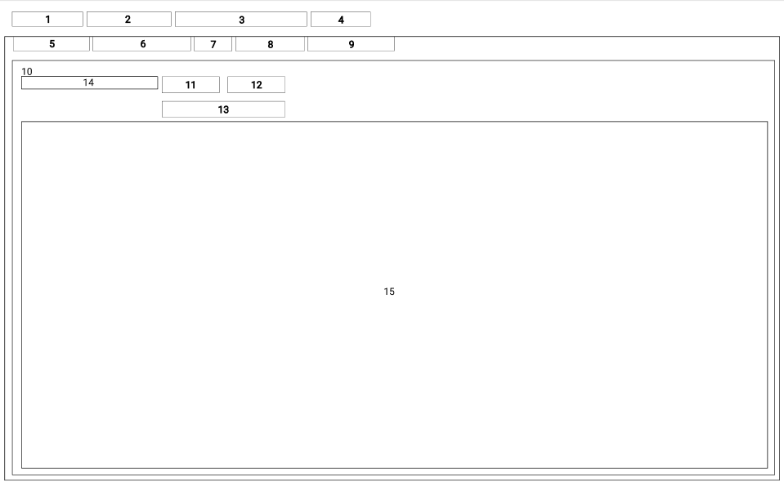

Рисунок 6 - Окно «Виды занятий»

Таблица 6 - Описание окна «Виды занятий»

| № | Тип объект | Описание элемента схемы |
| --- | --- | --- |
| 1 | 2 | 3 |
| 1 | TabControl | Вкладка «Пользователи» |
| 2 | TabControl | Вкладка «Учебный процесс» |
| 3 | TabControl | Вкладка «Студенты и преподаватели» |
| 4 | TabControl | Вкладка «Результаты» |
| 5 | TabControl | Вкладка «Учебные планы» |
| 6 | TabControl | Вкладка «Учебные поручения» |
| 7 | TabControl | Вкладка «Группы» |
| 8 | TabControl | Вкладка «Виды занятия» |
| 9 | TabControl | Вкладка «Формы контроля» |
| 10 | Label | Текст «Название» |
| 11 | Button | Кнопка «Добавить» |
| 12 | Button | Кнопка «Удалить» |
| 13 | Button | Кнопка «Редактировать» |
| 14 | TextBox | Поле ввода названия вида занятия |
| 15 | DataGridView | Вывод списка видов занятия |

### Окно «Формы контроля»

На рисунке 7 представлена схема окна Формы контроля. В данном окне представлена возможность создания, изменения и удаления форм контроля учебных дисциплин.

Описание каждого элемента схемы отображено в таблице 7.

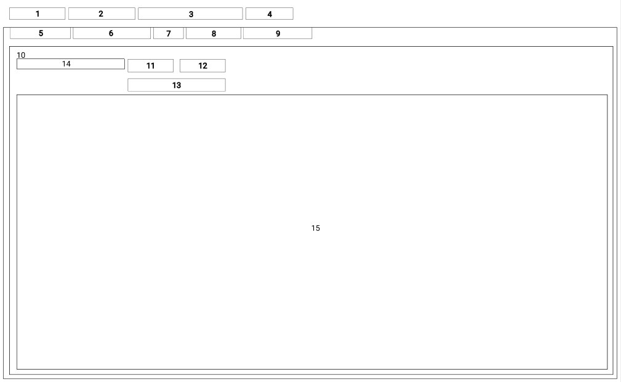

Рисунок 7 - Окно «Формы контроля»

Таблица 7 - Описание окна «Формы контроля»

| № | Тип объект | Описание элемента схемы |
| --- | --- | --- |
| 1 | 2 | 3 |
| 1 | TabControl | Вкладка «Пользователи» |
| 2 | TabControl | Вкладка «Учебный процесс» |
| 3 | TabControl | Вкладка «Студенты и преподаватели» |
| 4 | TabControl | Вкладка «Результаты» |
| 5 | TabControl | Вкладка «Учебные планы» |
| 6 | TabControl | Вкладка «Учебные поручения» |
| 7 | TabControl | Вкладка «Группы» |
| 8 | TabControl | Вкладка «Виды занятия» |
| 9 | TabControl | Вкладка «Формы контроля» |
| 10 | Label | Текст «Название» |
| 11 | Button | Кнопка «Добавить» |
| 12 | Button | Кнопка «Удалить» |
| 13 | Button | Кнопка «Редактировать» |
| 14 | TextBox | Поле ввода названия формы контроля |
| 15 | DataGridView | Вывод списка форм контроля |

### Окно «Студенты»

На рисунке 8 представлена схема окна Студенты. В данном окне представлена возможность создания, изменения и удаления студентов, обучающихся в ВУЗе.

Описание каждого элемента схемы отображено в таблице 8.

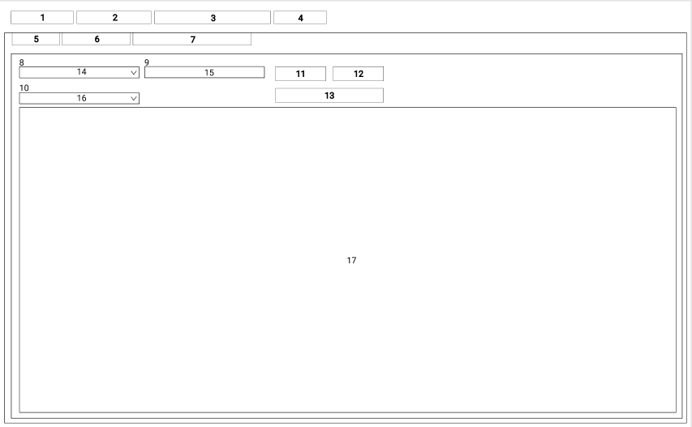

Рисунок 8 - Окно «Студенты»

Таблица 8 - Описание окна «Студенты»

| № | Тип объект | Описание элемента схемы |
| --- | --- | --- |
| 1 | 2 | 3 |
| 1 | TabControl | Вкладка «Пользователи» |
| 2 | TabControl | Вкладка «Учебный процесс» |
| 3 | TabControl | Вкладка «Студенты и преподаватели» |
| 4 | TabControl | Вкладка «Результаты» |
| 5 | TabControl | Вкладка «Студенты» |
| 6 | TabControl | Вкладка «Преподаватели» |
| 7 | TabControl | Вкладка «Категории преподавателей» |
| 8 | Label | Текст «Курс» |
| 9 | Label | Текст «ФИО» |
| 10 | Label | Текст «Группа» |
| 11 | Button | Кнопка «Добавить» |
| 12 | Button | Кнопка «Удалить» |
| 13 | Button | Кнопка «Редактировать» |
| 14 | ComboBox | Выпадающий список для выбора курса |
| 15 | TextBox | Поле ввода инициалов |
| 16 | ComboBox | Выпадающий список для выбора группы |
| 17 | DataGridView | Вывод списка студентов |

### Окно «Преподаватели»

На рисунке 9 представлена схема окна Преподаватели. В данном окне представлена возможность создания, изменения и удаления преподавателей, работающих в ВУЗе.

Описание каждого элемента схемы отображено в таблице 9.

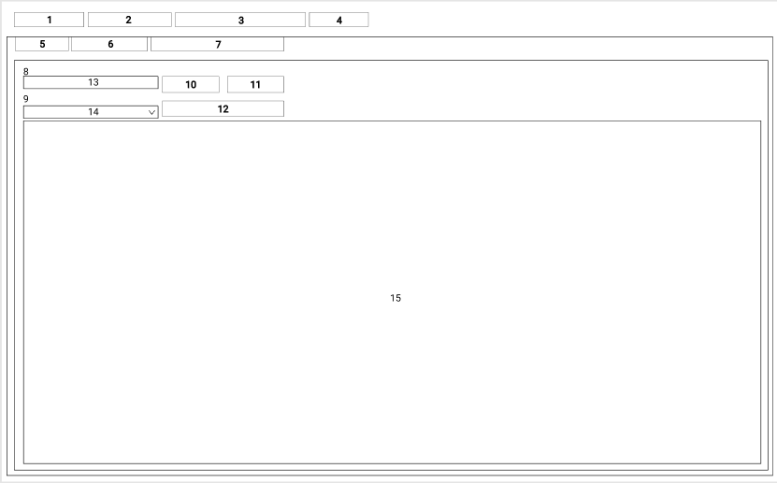

Рисунок 9 - Окно «Преподаватели»

Таблица 9 - Описание окна «Преподаватели»

| № | Тип объект | Описание элемента схемы |
| --- | --- | --- |
| 1 | 2 | 3 |
| 1 | TabControl | Вкладка «Пользователи» |
| 2 | TabControl | Вкладка «Учебный процесс» |
| 3 | TabControl | Вкладка «Студенты и преподаватели» |
| 4 | TabControl | Вкладка «Результаты» |
| 5 | TabControl | Вкладка «Студенты» |
| 6 | TabControl | Вкладка «Преподаватели» |
| 7 | TabControl | Вкладка «Категории преподавателей» |
| 8 | Label | Текст «ФИО» |
| 9 | Label | Текст «Категория» |
| 10 | Button | Кнопка «Добавить» |
| 11 | Button | Кнопка «Удалить» |
| 12 | Button | Кнопка «Редактировать» |
| 13 | TextBox | Поле ввода инициалов |
| 14 | ComboBox | Выпадающий список для выбора категории |
| 15 | DataGridView | Вывод списка преподавателей |

### Окно «Категории преподавателей»

На рисунке 10 представлена схема окна Категории преподавателей. В данном окне представлена возможность создания, изменения и удаления категорий преподавателей.

Описание каждого элемента схемы отображено в таблице 10.

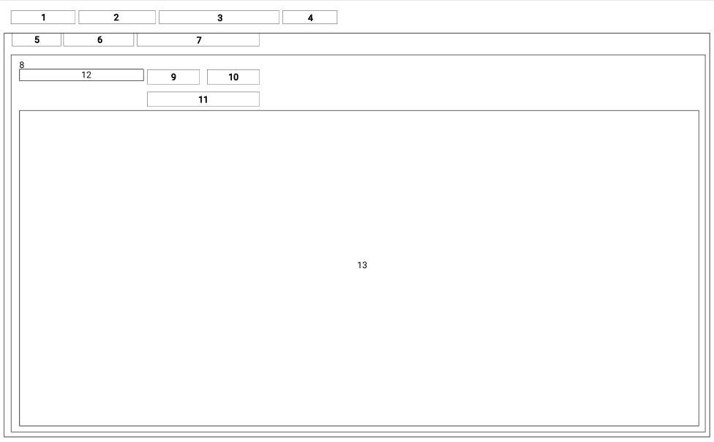

Рисунок 0 - Окно «Категории преподавателей»

Таблица 0- Описание окна «Категории преподавателей»

| № | Тип объект | Описание элемента схемы |
| --- | --- | --- |
| 1 | 2 | 3 |
| 1 | TabControl | Вкладка «Пользователи» |
| 2 | TabControl | Вкладка «Учебный процесс» |
| 3 | TabControl | Вкладка «Студенты и преподаватели» |
| 4 | TabControl | Вкладка «Результаты» |
| 5 | TabControl | Вкладка «Студенты» |
| 6 | TabControl | Вкладка «Преподаватели» |
| 7 | TabControl | Вкладка «Категории преподавателей» |
| 8 | Label | Текст «Название» |
| 9 | Button | Кнопка «Добавить» |
| 10 | Button | Кнопка «Удалить» |
| 11 | Button | Кнопка «Редактировать» |
| 12 | TextBox | Поле ввода названия |
| 13 | DataGridView | Вывод списка категорий преподавателей |

### Окно «Оценки»

На рисунке 11 представлена схема окна Оценки. В данном окне представлена возможность создания, изменения и удаления оценок, выставленных за предметы.

Описание каждого элемента схемы отображено в таблице 11.

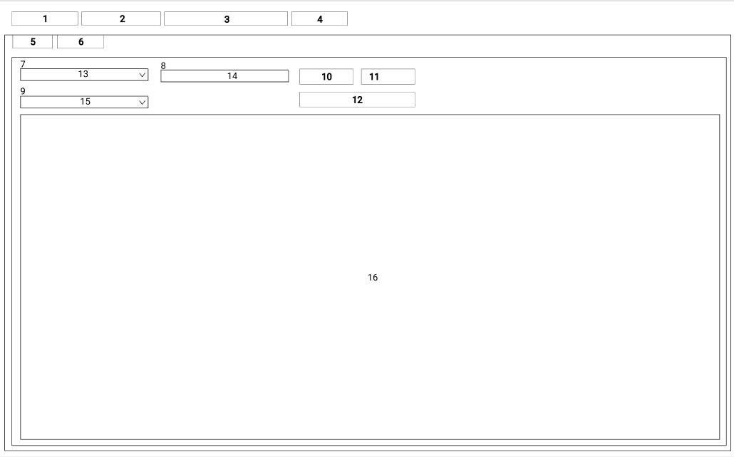

Рисунок 1 - Окно «Оценки»

Таблица 1 - Описание окна «Оценки»

| № | Тип объект | Описание элемента схемы |
| --- | --- | --- |
| 1 | 2 | 3 |
| 1 | TabControl | Вкладка «Пользователи» |
| 2 | TabControl | Вкладка «Учебный процесс» |
| 3 | TabControl | Вкладка «Студенты и преподаватели» |
| 4 | TabControl | Вкладка «Результаты» |
| 5 | TabControl | Вкладка «Оценки» |
| 6 | TabControl | Вкладка «Дипломы» |
| 7 | Label | Текст «Студент» |
| 8 | Label | Текст «Оценка» |
| 9 | Label | Текст «Предмет» |
| 10 | Button | Кнопка «Добавить» |
| 11 | Button | Кнопка «Удалить» |
| 12 | Button | Кнопка «Редактировать» |
| 13 | ComboBox | Выпадающий список для выбора студента |
| 14 | TextBox | Поле ввода оценки |
| 15 | ComboBox | Выпадающий список для выбора предмета |
| 16 | DataGridView | Вывод списка оценок |

### Окно «Дипломы»

На рисунке 12 представлена схема окна Дипломы. В данном окне представлена возможность создания, изменения и удаления выданных дипломов, а также дипломов, над которыми ведется работа.

Описание каждого элемента схемы отображено в таблице 12.

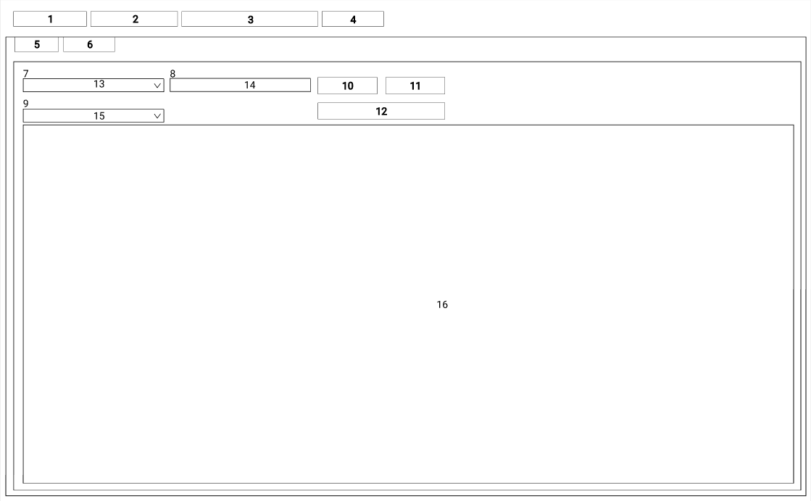

Рисунок 2 - Окно «Дипломы»

Таблица 2 - Описание окна «Дипломы»

| № | Тип объект | Описание элемента схемы |
| --- | --- | --- |
| 1 | 2 | 3 |
| 1 | TabControl | Вкладка «Пользователи» |
| 2 | TabControl | Вкладка «Учебный процесс» |
| 3 | TabControl | Вкладка «Студенты и преподаватели» |
| 4 | TabControl | Вкладка «Результаты» |
| 5 | TabControl | Вкладка «Оценки» |
| 6 | TabControl | Вкладка «Дипломы» |
| 7 | Label | Текст «Студент» |
| 8 | Label | Текст «Номер диплома» |
| 9 | Label | Текст «Преподаватель» |
| 10 | Button | Кнопка «Добавить» |
| 11 | Button | Кнопка «Удалить» |
| 12 | Button | Кнопка «Редактировать» |
| 13 | ComboBox | Выпадающий список для выбора студента |
| 14 | TextBox | Поле ввода номера диплома |
| 15 | ComboBox | Выпадающий список для выбора преподавателя |
| 16 | DataGridView | Вывод списка дипломов |

## МАКЕТ ПРИЛОЖЕНИЯ

### Макет Пользователи

На рисунке 13 представлен макет окна Пользователи.

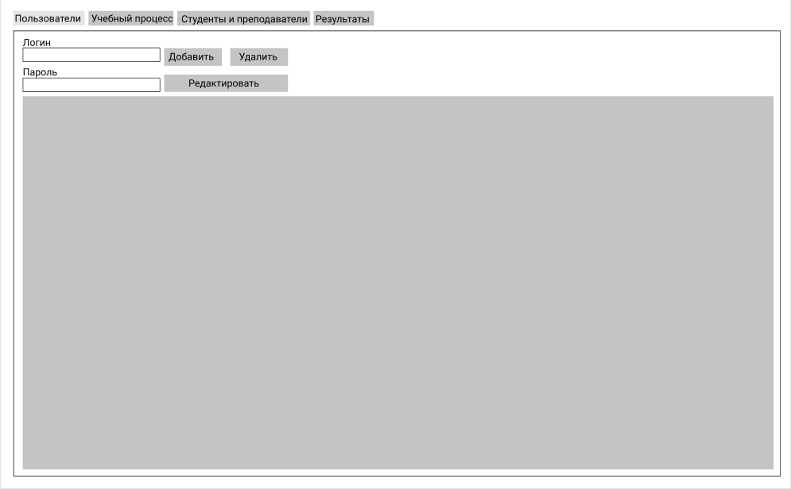

Рисунок 13 - Макет окна «Пользователи»

### Макет Авторизация

На рисунке 14 представлен макет окна авторизации.

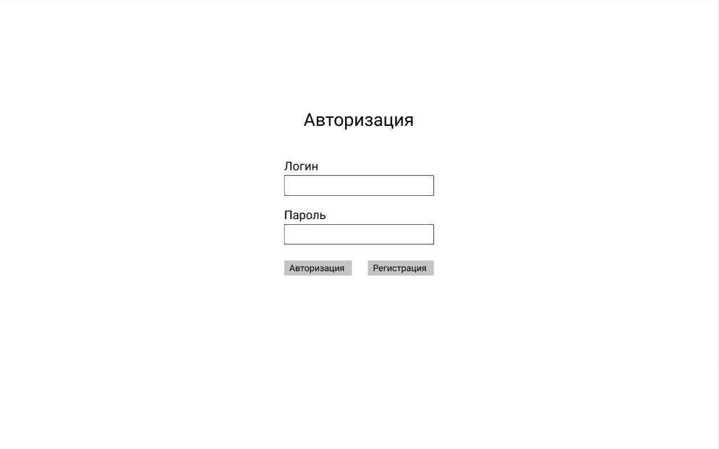

Рисунок 14 – Макет окна «Авторизация»

### Макет Учебные планы

На рисунке 15 представлен макет окна Учебные планы.

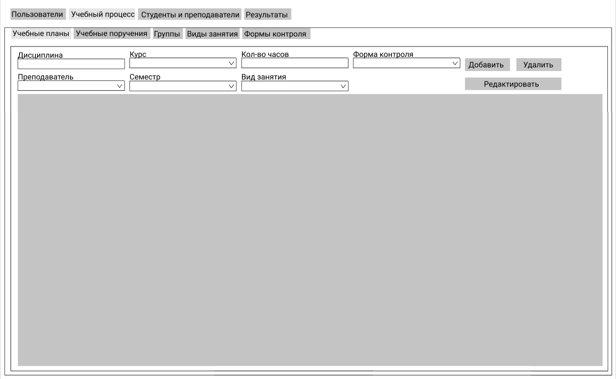

Рисунок 15 – Макет окна «Учебные планы»

### Макет Учебные поручения

На рисунке 16 представлен макет окна Учебные поручения.

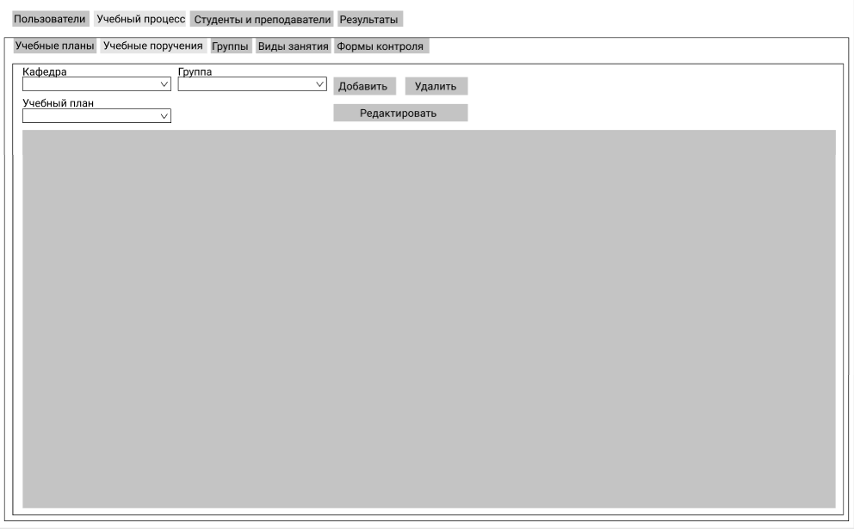

Рисунок 16 - Макет окна «Учебные поручения»

### Макет Группы

На рисунке 17 представлен макет окна Группы.

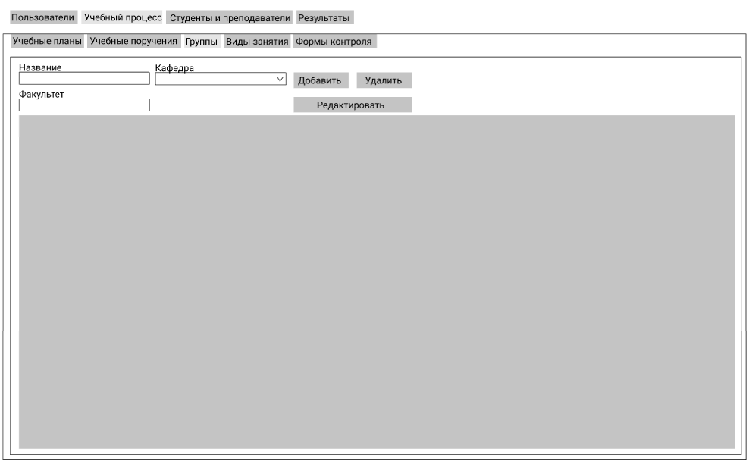

Рисунок 17 - Макет окна «Группы»

### Макет Виды занятий

На рисунке 18 представлен макет окна Виды занятий.

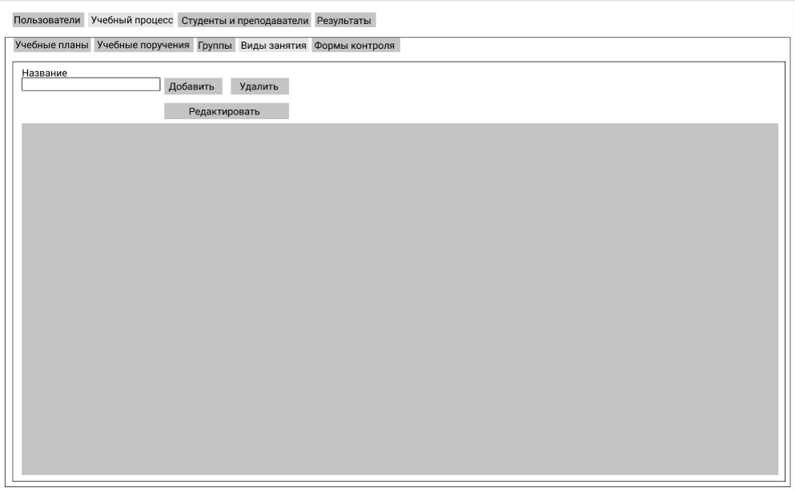

Рисунок 1 - Макет окна «Виды занятий»

### Макет Формы контроля

На рисунке 19 представлен макет окна Формы контроля.

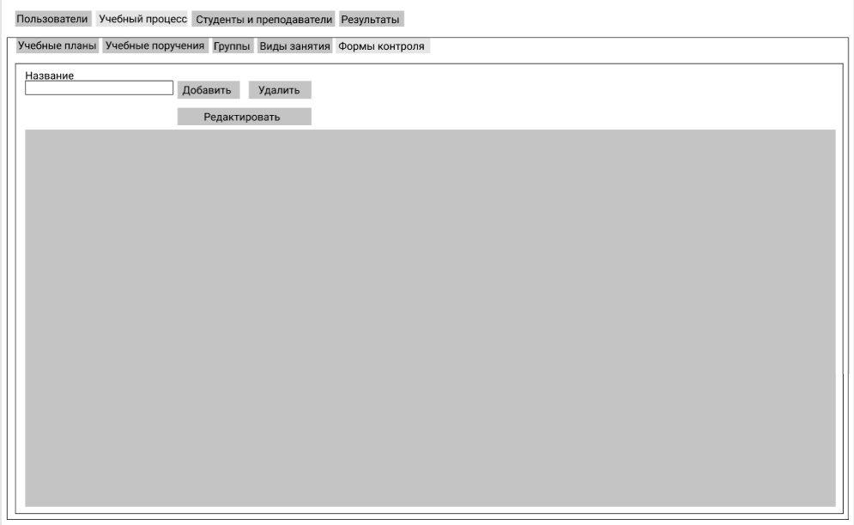

Рисунок 19 - Макет окна «Формы контроля»

### Макет Студенты

На рисунке 20 представлен макет окна Студенты.

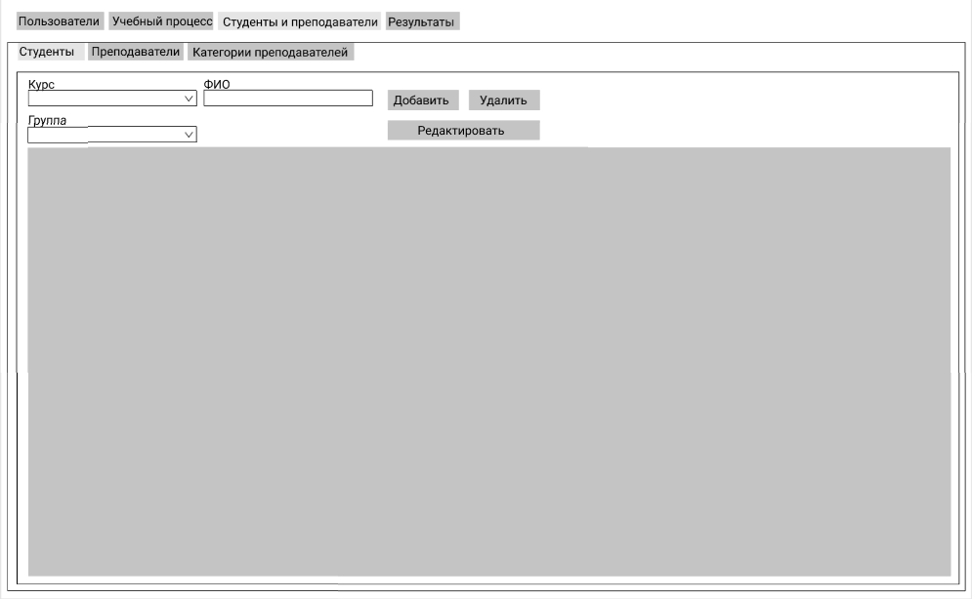

Рисунок 20 - Макет окна «Студенты»

### Макет Преподаватели

На рисунке 21 представлен макет окна Преподаватели.

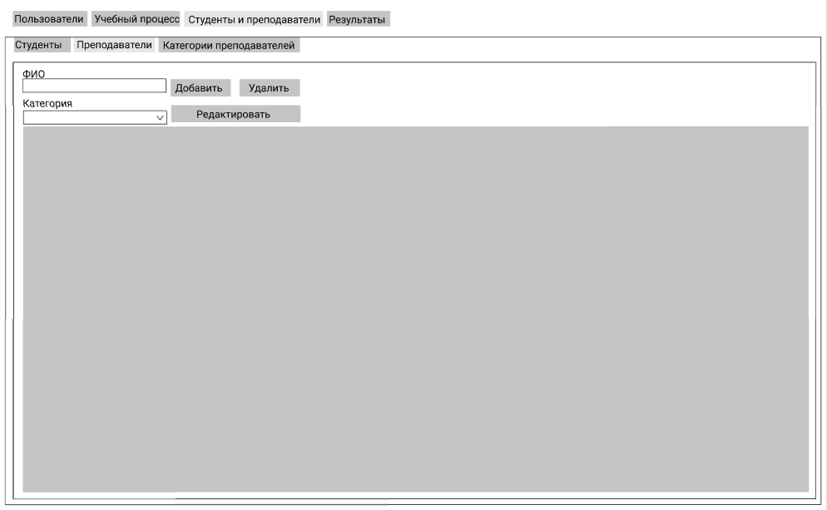

Рисунок 21 - Макет окна «Преподаватели»

### Макет Категории преподавателей

На рисунке 22 представлен макет окна Категории преподавателей.

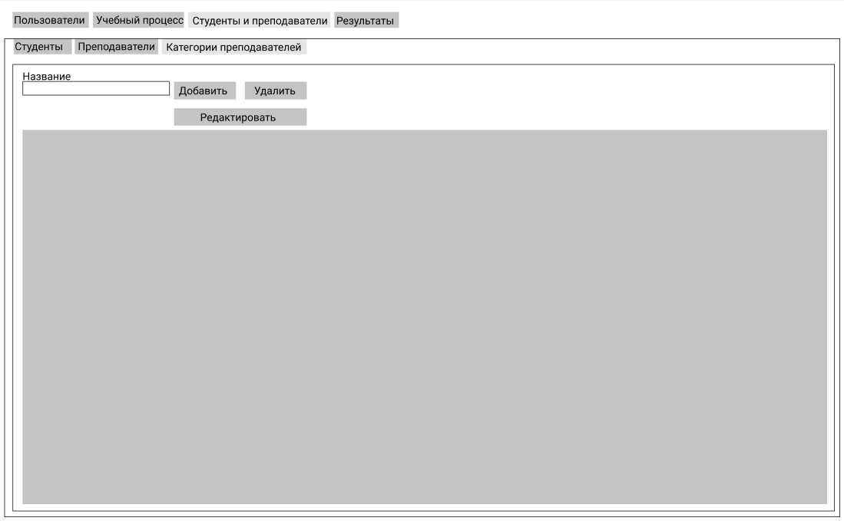

Рисунок 22 - Макет окна «Категории преподавателей»

### Макет Оценки

На рисунке 23 представлен макет окна Оценки.

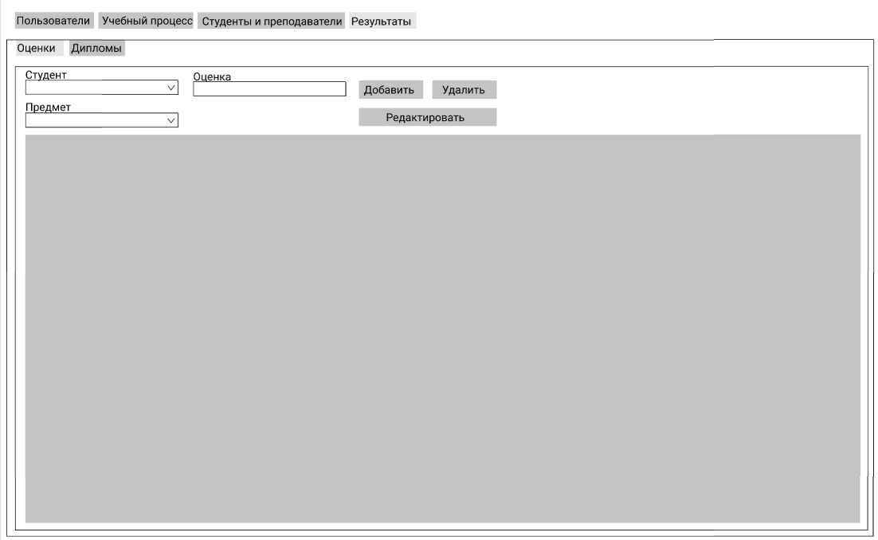

Рисунок 23 - Макет окна «Оценки»

### Макет Дипломы

На рисунке 24 представлен макет окна Дипломы.

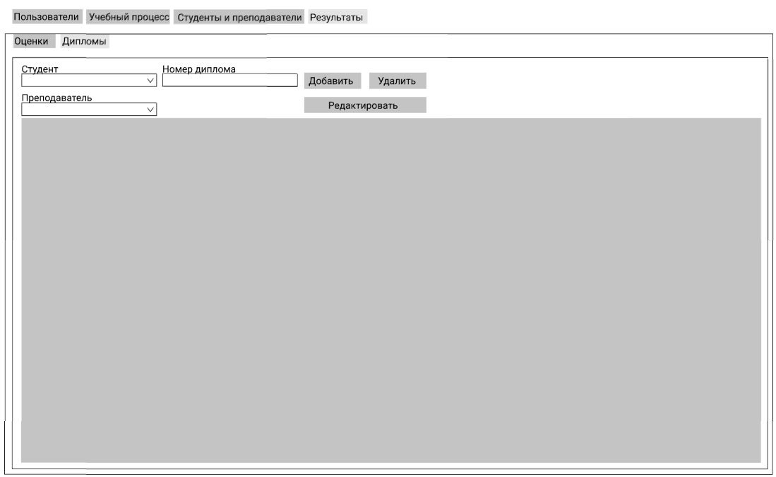

Рисунок 24 - Макет окна «Дипломы»